Pastor Enéas Tognini
Fatec Ipiranga

TADS – Laboratório de Engenharia de Software

Proposta Técnica



Meal4You

Seção I

Plano de Projeto
Descrição do Problema

Contextualização do cenário:
Atualmente, no cotidiano, pessoas que buscam restaurantes e refeições enfrentam dificuldades em encontrar opções que se adequem aos seus perfis, possíveis gostos pessoais e restrições alimentares.

Definição clara do problema:
Não há um sistema centralizado para encontrar de maneira rápida opções de refeições que estejam dentro das preferências alimentares individuais, levando em conta: tempo, restrições alimentares e gosto pessoal. Tal ausência, gera um cenário de decisões ineficientes e perda de tempo.

Consequências do problema:
Isso resulta em insatisfação de clientes, perda de possíveis novos clientes e desalinhamento entre necessidades individuais e as refeições oferecidas.

Justificativa para resolver o problema:
Devido a uma crescente demanda por soluções personalizadas em um cenário onde os hábitos alimentares são cada vez mais diversos e individuais, principalmente em grandes centros urbanos, a rotina acelerada e o tempo. Ou seja, tal solução promoverá o aumento de escolhas de refeições mais saudáveis e satisfatórias.

Proposta de Solução

Visão geral do sistema proposto:
O sistema Meal4You tem como objetivo principal auxiliar usuários na escolha de refeições rápidas, saudáveis e adequadas às suas necessidades individuais, considerando fatores como preferências alimentares, restrições, localização e tempo disponível. Propõe-se, assim, o desenvolvimento de um aplicativo mobile inteligente que utiliza inteligência artificial e geolocalização para recomendar opções de refeições e estabelecimentos próximos, oferecendo uma experiência personalizada e prática.

Como a solução resolve o problema:
A solução centraliza as informações dos restaurantes e das refeições, permite buscas eficientes alinhadas ao perfil do cliente consumidor, de forma que evite conflitos e desalinhamentos entre as necessidades e as características das refeições oferecidas.

Tecnologia ou abordagem a ser usada (opcional, de forma macro):
O sistema será desenvolvido como uma aplicação mobile, acessível por dispositivos móveis, Android e IOS.

Público-alvo / usuários da solução:
O público-alvo do sistema é formado por pessoas que possuem rotinas aceleradas e pouco tempo para decidir onde e o que comer, além de usuários com restrições alimentares, como alergias, intolerâncias ou dietas específicas. Também se destina a administradores que desejam ter seus restaurantes cadastrados na plataforma.

Benefícios esperados:
A solução proporcionará maior agilidade e praticidade no processo de escolha das refeições, bem como o alinhamento nas escolhas com base em preferências e necessidades individuais.

Escopo do Projeto
O que será incluído no projeto (escopo incluído):
O sistema incluirá cadastro de clientes, cadastro de administradores de restaurantes, busca por restaurantes e refeições com base no perfil do usuário consumidor, visualização de rotas até o restaurante, cadastro de refeições e restaurantes por parte do perfil administrador, aprendizado de máquina implementado para melhorar as sugestões oferecidas, além de possibilidade de avaliação de restaurantes e refeições.

O que será excluído ou deixado para versões futuras (escopo excluído):
Não serão contempladas: integrações com sistemas externos de restaurantes, envio de comidas (delivery), opção de reservas em restaurantes e formas de pagamento.

Limitações de escopo (opcional):
Devido a prazos de entrega, o sistema será implementado como um protótipo funcional, sem foco em segurança avançada ou escalabilidade. Haverá ausência de opções de monetização da plataforma. Além de que, por ora, os restaurantes cadastrados na base de dados serão fictícios.

Papéis e Responsabilidades

- Membro: Felipe Navas Nascimento,
Responsável pelo desenvolvimento do Machine Learning.
- Membro Gabriel Dias Santana,
Responsável pelo desenvolvimento do Back-End.
- Membro: Henrique Castilho Pires de Carvalho,
Responsável pelo desenvolvimento do Back-End.
- Membro: Leonardo Vivo Guerreiro,
Responsável pelo desenvolvimento do Front-End.
- Membro: Rafael Brito de Campos,
Responsável pelo desenvolvimento do Front-End.

Importante: Possivelmente haverá desdobramento entre as pessoas que estão desempenhando um certo papel para atuar e ajudar em outras frentes. Como, por exemplo, ocorreu na modelagem do banco de dados, onde todos se envolveram e estiveram presentes.

Seção II

Proposta Técnica
Detalhamento da Proposta de Solução
  - Regras de Negócio
[RN001] – Autenticação Obrigatória
Descrição:
O sistema só permitirá o acesso às funcionalidades principais caso o usuário esteja devidamente autenticado através do login.
[RN002] – Validação de Tempo Disponível
Descrição:
O tempo disponível informado pelo usuário deve ser um número inteiro positivo (maior que zero). O sistema rejeitará valores inválidos, como negativos, zero ou caracteres não numéricos.
[RN003] – Atualização de Preferências Alimentares
Descrição:
O usuário poderá adicionar, alterar ou remover suas preferências alimentares a qualquer momento por meio do perfil. Essas alterações impactarão diretamente nas sugestões futuras geradas pelo sistema.
[RN004] – Sugestões com Filtros Obrigatórios
Descrição:
O sistema deverá considerar tempo disponível, localização atual e preferências alimentares como filtros obrigatórios. Sugestões que não respeitem essas condições deverão ser descartadas.
[RN005] – Localização como Fator de Prioridade
Descrição:
As sugestões exibidas devem considerar a localização atual do usuário como fator de prioridade, apresentando estabelecimentos próximos e compatíveis com o tempo disponível.

[RN006] – Geração de Rota com Base no GPS
Descrição:
O sistema utilizará os dados de GPS do dispositivo para gerar a rota até o restaurante selecionado. Caso a localização não seja obtida, o sistema notificará o usuário sobre a necessidade de conceder permissão.
[RN007] – Validação de Disponibilidade do Restaurante
Descrição:
Antes de exibir uma sugestão, o sistema verificará se o restaurante está aberto no momento. Sugestões de restaurantes fechados serão descartadas.
[RN008] – Retentativa em Caso de Falha de Conexão
Descrição:
Caso ocorra falha técnica ao salvar informações ou consultar sugestões, o sistema exibirá uma mensagem de erro e permitirá nova tentativa de operação.
[RN009] – Recomendação com Base no Histórico
Descrição:
O sistema utilizará o histórico de refeições avaliadas, locais frequentados e preferências salvas para refinar continuamente as sugestões, aplicando técnicas de recomendação inteligente.
  - Requisitos Funcionais
[RF001] – Manter Usuário
Prioridade: | ■ | Essencial | ◻ | Importante | ◻ | Desejável
Descrição: Este requisito permite que o usuário se registre, acesse o sistema e edite seus dados pessoais.

[RF002] – Definir Tempo Disponível
Prioridade: | ■ | Essencial | ◻ | Importante | ◻ | Desejável
Descrição: Este requisito permite que o usuário informe quanto tempo tem para a refeição e esse tempo impactar nas sugestões.

[RF003] – Definir Preferências Alimentares
Prioridade: | ■ | Essencial | ◻ | Importante | ◻ | Desejável
Descrição: Este requisito permite que o usuário configure gostos e restrições alimentares, que serão considerados nas sugestões.
[RF004] – Receber Recomendações Inteligentes
Prioridade: | ■ | Essencial | ◻ | Importante | ◻ | Desejável
Descrição: Este requisito permite que o sistema mostre sugestões automáticas baseadas no perfil e no histórico do usuário, utilizando técnicas de Inteligência Artificial.
[RF005] – Pesquisar e Filtrar Restaurantes
Prioridade: | ■ | Essencial | ◻ | Importante | ◻ | Desejável
Descrição: Este requisito permite que o usuário e o sistema localizem restaurantes aplicando filtros como tempo disponível, localização, tipo de comida, preço e distância.
[RF006] – Visualizar Rota até o Restaurante
Prioridade: | ■ | Essencial | ◻ | Importante | ◻ | Desejável
Descrição: Este requisito permite que o sistema mostre o melhor caminho até o local sugerido, utilizando a API do Google Maps.
[RF007] – Avaliar Refeições
Prioridade: | ■ | Essencial | ◻ | Importante | ◻ | Desejável
Descrição: Este requisito permite que o usuário avalie refeições, melhorando o sistema de sugestões.
[RF008] – Salvar Favoritos (Refeições e Locais)
Prioridade: | ■ | Essencial | ◻ | Importante | ◻ | Desejável
Descrição: Este requisito permite que o usuário salve refeições e restaurantes favoritos para recomendações futuras.

  - Requisitos Não Funcionais

[RNF001] – Usabilidade
Prioridade: | ■ | Essencial | ◻ | Importante | ◻ | Desejável
Descrição: O aplicativo deve oferecer uma interface amigável e de fácil navegação, permitindo que usuários de diferentes perfis (inclusive com pouca familiaridade com tecnologia) consigam realizar suas ações com rapidez.
[RNF002] – Apresentação da Interface Gráfica
Prioridade: | ◻ | Essencial | ■ | Importante | ◻ | Desejável
Descrição: O sistema deve apresentar uma interface gráfica moderna, responsiva e adaptada para dispositivos móveis Android e IOS, utilizando componentes visuais claros e acessíveis. A interface deve seguir padrões de design, como ícones autoexplicativos, contraste adequado e facilidade de leitura em diferentes condições de iluminação.
[RNF003] – Ajuda Online
Prioridade: | ◻ | Essencial | ■ | Importante | ◻ | Desejável
Descrição: O aplicativo deve fornecer uma seção de ajuda integrada, com instruções básicas sobre o uso das funcionalidades principais (ex: como definir tempo, visualizar recomendações, salvar favoritos), além de mensagens informativas para orientar o usuário durante a navegação.
[RNF004] – Segurança e Privacidade
Prioridade: | ■ | Essencial | ◻ | Importante | ◻ | Desejável
Descrição: O sistema deve proteger os dados pessoais dos usuários utilizando criptografia (em trânsito e em repouso) e seguir boas práticas de segurança, garantindo que apenas usuários autenticados tenham acesso às suas informações.
[RNF005] – Escalabilidade
Prioridade: | ◻ | Essencial | ■ | Importante | ◻ | Desejável
Descrição: O sistema deve suportar crescimento de usuários sem degradação perceptível do desempenho, permitindo a integração futura com novas APIs e serviços externos.
[RNF006] – Manutenibilidade
Prioridade: | ◻ | Essencial | ■ | Importante | ◻ | Desejável
Descrição: O sistema deve ser desenvolvido de forma modular e documentada, facilitando a correção de erros, atualização de funcionalidades e evolução do produto.
Diagramas
  - Diagrama de Classes
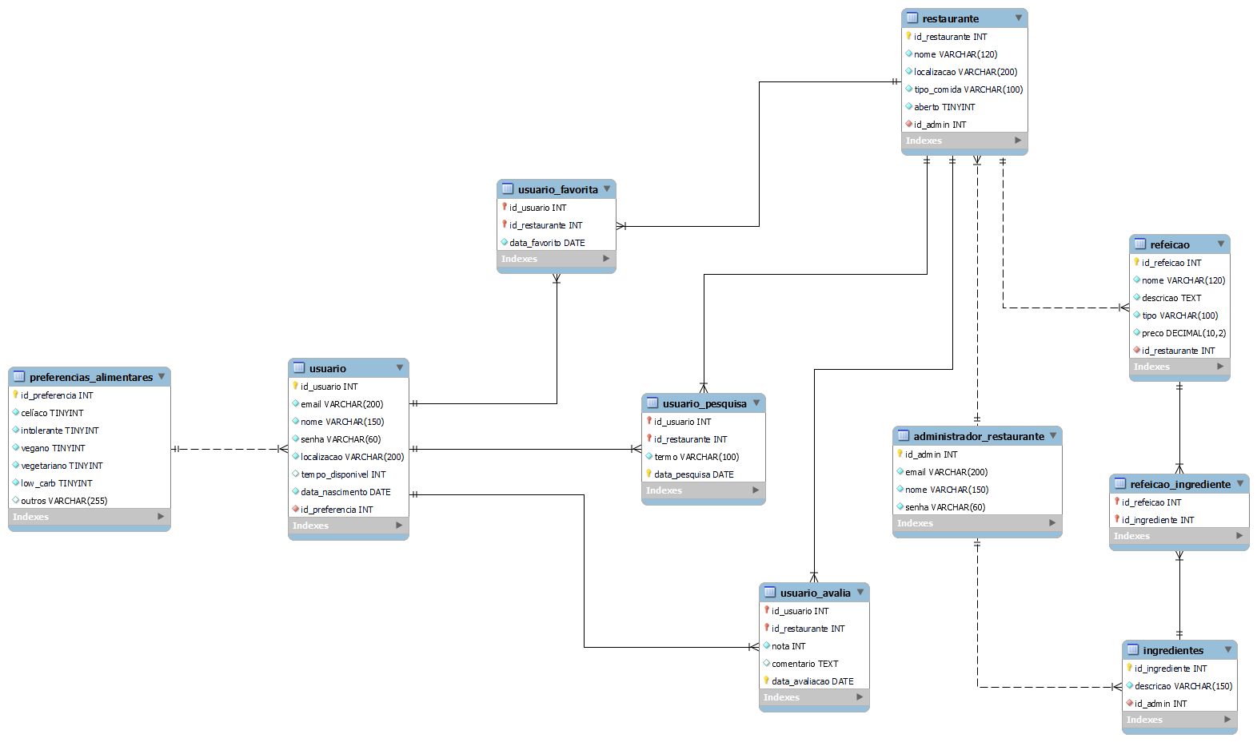

  - Diagrama de Caso
Caso de Uso geral
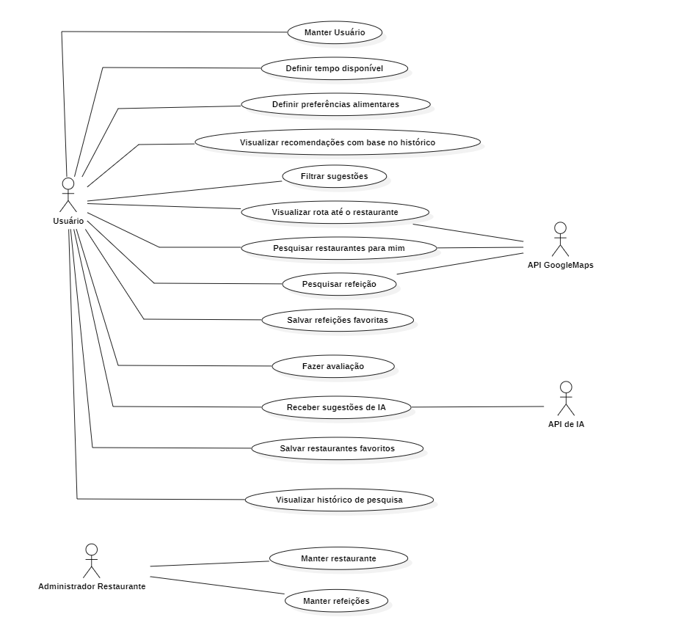

Especificação do Caso de uso
USC01 – Manter Usuário
- Ator (es): Usuário
- Descrição: Permite que o usuário cadastre, atualize ou exclua suas informações pessoais na plataforma.
- Pré-condições: O usuário deve estar autenticado ou em processo de cadastro.
- Fluxo Principal:
  - O usuário acessa a área de perfil.
  - Informa ou atualiza dados (nome, e-mail, senha, etc.).
  - O sistema salva as alterações.
- Fluxo Alternativo:
  - Caso o usuário solicite exclusão da conta, o sistema remove seus dados.
- Pós-condições: Dados do usuário armazenados ou atualizados no sistema.

USC02 – Definir tempo disponível
- Ator (es): Usuário
- Descrição: Permite que o usuário informe quanto tempo tem para realizar sua refeição, influenciando as recomendações.
- Pré-condições: Usuário logado.
- Fluxo Principal:
  - Usuário acessa a opção de tempo disponível.
  - Informa o tempo em minutos.
  - O sistema registra a informação e adapta as recomendações.
- Pós-condições: Tempo disponível definido e salvo.

USC03 – Definir preferências alimentares
- Ator (es): Usuário
- Descrição: O usuário define restrições e preferências alimentares (ex: vegetariano, sem glúten, vegano).
- Pré-condições: Usuário logado.
- Fluxo Principal:
  - Usuário acessa a seção de preferências alimentares.
  - Seleciona restrições ou tipos de dieta.
  - Sistema salva e considera nas próximas recomendações.
- Pós-condições: Preferências alimentares atualizadas.

USC04 – Visualizar recomendações com base no histórico
- Ator (es): Usuário
- Descrição: O sistema apresenta recomendações de restaurantes e refeições com base no histórico de consumo do usuário.
- Pré-condições: O usuário precisa ter utilizado o sistema anteriormente (histórico registrado).
- Fluxo Principal:
  - Usuário acessa recomendações.
  - Sistema consulta histórico e gera lista personalizada.
  - Recomendações exibidas ao usuário.
- Pós-condições: Refeições/recomendação exibidas.

USC05 – Filtrar sugestões
- Ator (es): Usuário
- Descrição: Usuário aplica filtros (preço, distância, tipo de refeição, etc.) sobre as sugestões exibidas.
- Pré-condições: Recomendações já carregadas.
- Fluxo Principal:
  - Usuário seleciona filtros.
  - Sistema atualiza lista de sugestões.
- Pós-condições: Lista exibida de acordo com filtros.

USC06 – Visualizar rota até o restaurante
- Ator (es): Usuário, API Google Maps
- Descrição: O sistema apresenta a rota até o restaurante selecionado.
- Pré-condições: Restaurante selecionado.
- Fluxo Principal:
  - Usuário seleciona restaurante.
  - Sistema consulta API Google Maps.
  - Rota exibida ao usuário.
- Pós-condições: Usuário visualiza caminho até o local.

USC07 – Pesquisar restaurantes para mim
- Ator (es): Usuário, API Google Maps
- Descrição: Usuário solicita pesquisa automática de restaurantes próximos, de acordo com preferências.
- Pré-condições: Usuário logado e localização facultativamente ativa.
- Fluxo Principal:
  - Usuário solicita pesquisa.
  - Sistema envia parâmetros à API Google Maps.
  - Resultados retornados e exibidos.
- Pós-condições: Lista de restaurantes exibida.

USC08 – Pesquisar refeição
- Ator (es): Usuário
- Descrição: Usuário busca por uma refeição específica (ex: “pizza”, “hambúrguer vegano”).
- Pré-condições: Usuário logado.
- Fluxo Principal:
  - Usuário digita refeição desejada.
  - Sistema busca e exibe opções relacionadas.
- Pós-condições: Refeições correspondentes exibidas.

USC09 – Salvar refeições favoritas
- Ator (es): Usuário
- Descrição: Usuário pode marcar refeições como favoritas para acessar mais rapidamente no futuro.
- Pré-condições: Refeição listada ou acessada.
- Fluxo Principal:
  - Usuário marca refeição como favorita.
  - Sistema salva em sua lista.
- Pós-condições: Refeição salva no perfil do usuário.

USC10 – Fazer avaliação
- Ator (es): Usuário
- Descrição: Usuário avalia refeição ou restaurante.
- Pré-condições: Usuário já consumiu refeição ou visitou restaurante.
- Fluxo Principal:
  - Usuário acessa opção de avaliação.
  - Informa nota/comentário.
  - Sistema registra avaliação.
- Pós-condições: Avaliação registrada no sistema.

USC11 – Receber sugestões de IA
- Ator (es): Usuário, API de IA
- Descrição: Sistema apresenta sugestões baseadas em IA, considerando histórico, preferências e tempo disponível.
- Pré-condições: Usuário logado com dados de uso disponíveis.
- Fluxo Principal:
  - Usuário acessa recomendações IA.
  - Sistema consulta API de IA.
  - Sugestões exibidas ao usuário.
- Pós-condições: Sugestões personalizadas exibidas.

USC12 – Salvar restaurantes favoritos
- Ator (es): Usuário
- Descrição: Usuário pode marcar restaurantes como favoritos.
- Pré-condições: Restaurante listado ou acessado.
- Fluxo Principal:
  - Usuário seleciona salvar como favorito.
  - Sistema armazena em sua lista de favoritos.
- Pós-condições: Restaurante salvo no perfil do usuário.

USC13 – Visualizar histórico de pesquisa
- Ator (es): Usuário
- Descrição: Usuário acessa pesquisas feitas anteriormente (refeições ou restaurantes).
- Pré-condições: Usuário já realizou pesquisas.
- Fluxo Principal:
  - Usuário acessa histórico.
  - Sistema lista pesquisas anteriores.
- Pós-condições: Histórico exibido.

USC14 – Manter restaurante
- Ator (es): Administrador Restaurante
- Descrição: Administrador cadastra, atualiza ou exclui informações de seu restaurante.
- Pré-condições: Administrador autenticado.
- Fluxo Principal:
  - Administrador acessa painel.
  - Adiciona/edita/exclui dados do restaurante.
  - Sistema confirma operação.
- Pós-condições: Dados de restaurante atualizados.

USC15 – Manter refeições
- Ator (es): Administrador Restaurante
- Descrição: Administrador gerencia o cardápio de refeições oferecidas.
- Pré-condições: Administrador autenticado.
- Fluxo Principal:
  - Administrador acessa painel de refeições.
  - Adiciona, edita ou remove refeições.
  - Sistema salva alterações.
- Pós-condições: Cardápio atualizado no sistema.

Modelo de Dados

Sobre o software de banco de dados adotado no projeto:
- Software: MySQL Workbench 8.0 CE
- Versão: 8.0 CE

O sistema possibilitará transações de inclusão, leitura (consulta), atualização e exclusão de dados, isto é, terá operações de CRUD (Create, Read, Update, Delete) implementados.

O banco de dados será relacional:

- Modelo entidade relacionamento (MER):


- Dicionário de dados:

Entidade: Usuário
Campo | Descrição | Tipo de Dado | Tamanho | Obrigatório
id_usuario | Identificador único do usuário | INT(PK) | — | Sim
email | Endereço de e-mail do usuário | VARCHAR | 200 | Sim
nome | Nome completo do usuário | VARCHAR | 150 | Sim
senha | Senha para login no sistema | VARCHAR | 60 | Sim
localizacao | Localização atual do usuário | VARCHAR | 200 | Sim
tempo_disponivel | Tempo disponível para buscar uma refeição | INT | — | Não
Id_preferencia | Identificador unico das preferências alimentares | INT (FK) | — | Sim
data_nascimento | Data de nascimento do usuário | DATE | — | Sim

Entidade: Administrador Restaurante
Campo | Descrição | Tipo de Dado | Tamanho | Obrigatório
id_admin | Administrador do restaurante | INT (PK) | — | Sim
email | Email do administrador | VARCHAR | 200 | Sim
nome | Nome do administrador | VARCHAR | 150 | Sim
senha | Senha do administrador | VARCHAR | 60 | Sim

Entidade: Restaurante
Campo | Descrição | Tipo de Dado | Tamanho | Obrigatório
id_restaurante | Identificador único do restaurante | INT (PK) | — | Sim
nome | Nome do restaurante | VARCHAR | 120 | Sim
localizacao | Endereço ou região do restaurante | VARCHAR | 200 | Sim
tipo_comida | Tipo de comida servida | VARCHAR | 100 | Sim
id_admin | Identificador do administrado do restaurante | INT (FK) | — | Sim
aberto | Se o restaurante está aberto ou fechado | BOOLEAN | — | Sim

Entidade: Refeição
Campo | Descrição | Tipo de Dado | Tamanho | Obrigatório
id_refeicao | Identificador único da refeição | INT (PK) | — | Sim
nome | Nome da refeição | VARCHAR | 120 | Sim
descricao | Descrição da refeição | TEXT | — | Sim
tipo | Tipo da refeição | VARCHAR | 100 | Sim
preco | Preço da refeição | DECIMAL(10,2) | — | Sim
id_restaurante | Restaurante que oferece a refeição | INT (FK) | — | Sim

Entidade: Usuario Avalia
Campo | Descrição | Tipo de Dado | Tamanho | Obrigatório
id_usuario | Usuário que fez a avaliação | INT (PK) (FK) | — | Sim
id_restaurante | Identificador do restaurante avaliado | INT (PK) (FK) | — | Sim
nota | Nota atribuída (ex: de 1 a 5) | INT | — | Sim
comentario | Comentário descritivo da avaliação | TEXT | — | Não
data_avaliacao | Data da avaliação | DATE (PK) | — | Sim

Entidade: Ingredientes
Campo | Descrição | Tipo de Dado | Tamanho | Obrigatório
id_ingrediente | Identificador único do ingrediente | INT (PK) | — | Sim
descricao | Descrição do ingrediente  (ex: nome) | VARCHAR | 150 | Sim
id_admin | Identificador do administrador do restaurante  (irá colocar os ingredients) | INT (FK) | — | Sim

Entidade: Refeição Ingrediente
Campo | Descrição | Tipo de Dado | Tamanho | Obrigatório
id_refeicao | Identificador da refeição | INT (PK) (FK) | — | Sim
id_ingrediente | Indentificador do ingrediente dessa refeição | INT (PK) (FK) | — | Sim

Entidade: Preferencias Alimentares
Campo | Descrição | Tipo de Dado | Tamanho | Obrigatório
id_preferencia | Identificador único da preferência alimentar | INT (PK) | — | Sim
celíaco | Nome da restrição/preferencia | BOOLEAN | — | Sim
intolerante | Nome da restrição/preferencia | BOOLEAN | — | Sim
vegano | Nome da restrição/preferencia | BOOLEAN | — | Sim
vegetariano | Nome da restrição/preferencia | BOOLEAN | — | Sim
low_carb | Nome da restrição/preferência | BOOLEAN | — | Sim
outros | Outros nome de restriçôes ou preferências | VARCHAR | 255 | Não

Entidade: Usuário Pesquisa
Campo | Descrição | Tipo de Dado | Tamanho | Obrigatório
id_usuario | Identificador do usuário | INT (PK) (FK) | — | Sim
id_restaurante | Identificador do restaurante | INT (PK) (FK) | — | Sim
termo | Termo pesquisado pelo usuário | VARCHAR | 100 | Sim
data_pesquisa | Data da pesquisa | DATE (PK) | — | Sim

Entidade: Usuário Favorita
Campo | Descrição | Tipo de Dado | Tamanho | Obrigatório
id_usuario | Identificador do usuário | INT (PK) (FK) | — | Sim
id_restaurante | Identificador da refeição | INT (PK) (FK) | — | Sim
data_favorito | Data que o usuario favoritou | DATE | — | Sim

Especificação da Arquitetura do Software
  - Diagrama de Arquitetura
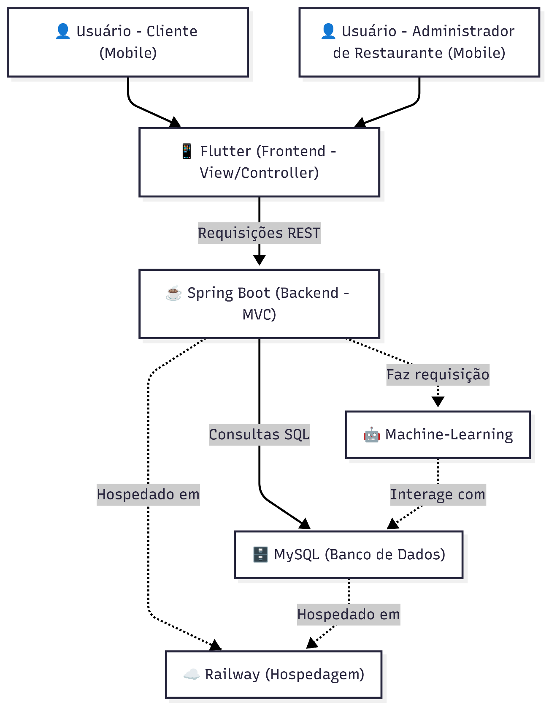

A arquitetura de software fornece uma visão detalhada de como o software é construído e estruturado.
A arquitetura de software inclui:
1) Componentes: Os módulos, classes ou serviços individuais que formam o sistema.
2) Relações e Interações: Como esses componentes se comunicam e interagem entre si.
3) Padrões de Design: Arquitetura MVC com Java.
4) Camadas e Abstrações: A divisão do sistema em camadas (por exemplo, camada de apresentação, camada de lógica de negócios, camada de dados).
5) Escolhas Tecnológicas: Tecnologias e frameworks utilizados (banco de dados, servidores, linguagens de programação).

  - Ecossistema da Solução
  - 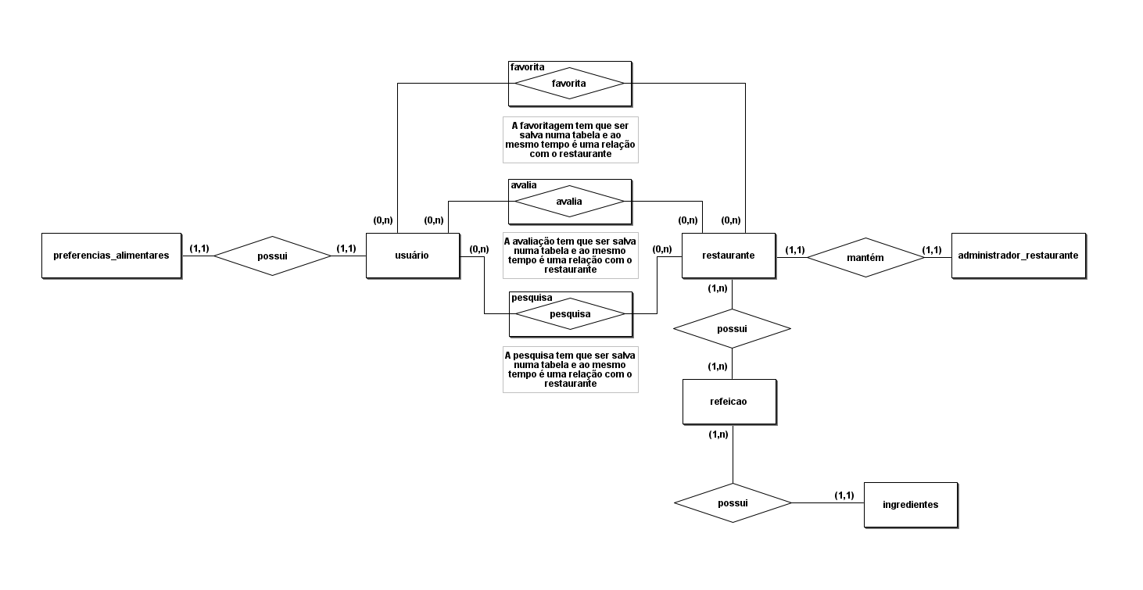

1) Dependências e Ferramentas: Flutter e Springboot
2) Ambientes de Desenvolvimento e Execução: VSCode, IntelliJ, Android Studio, MYSQL, Railway.
3) Integrações e Interfaces: O software interage com outros sistemas e serviços externos através de APIs.
4) Comunidade e Suporte: A documentação para saber sobre o software será o documento entregue para a banca de TCC. O software será de “código fechado” e o suporte, bem como comunidade desenvolvedora será composta pelos integrantes do grupo.

5) Ciclo de Vida:

O sistema será desenvolvido utilizando Dart e Java com os frameworks Flutter e Spring Boot para implementar a interface e a lógica de negócio. O MySQL armazenará os dados, hospedado na Railway, enquanto Git/GitHub será usado para versionamento e colaboração, e o Figma servirá para prototipagem das telas e planejamento da experiência do usuário.
O sistema será testado seguindo a metodologia de sprints, com validação contínua das funcionalidades no Android Studio, garantindo que cada módulo funcione corretamente e atenda aos requisitos definidos.
O deploy será realizado na Railway, englobando o backend e banco de dados, para disponibilização aos usuários, assegurando acessibilidade e funcionamento em produção.
Após o deploy, o sistema passará por manutenção contínua, incluindo correção de bugs, atualizações, melhorias de desempenho e segurança, com acompanhamento de “issues” e controle de versionamento para manter o software estável e atualizado.
Tecnologias Utilizadas

Tabela de tecnologias, categoria e funções:

Tecnologia | Categoria | Função no Projeto
Dart e Java | Linguagens frontend e backend | Desenvolvimento das funcionalidades e da lógica de negócio
Flutter e Springboot | Frameworks frontend e backend | Criação da UI e implementação do servidor e API
MYSQL | Banco de Dados | Armazenamento de dados
Railway | Hospedagem | Hospedagem do Banco de Dados e API
Git + GitHub | Controle de versão | Versionamento e colaboração em equipe
Figma | Design de interface | Protótipo das telas e experiência do usuário

Anexos/Apêndices
Telas feitas no Figma:
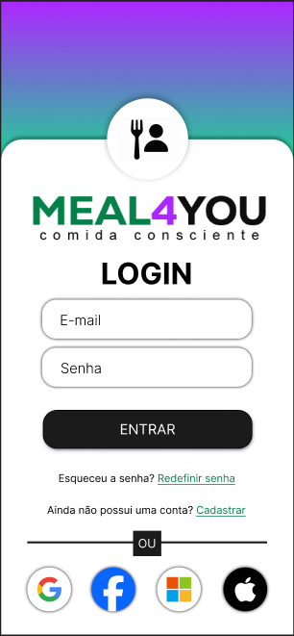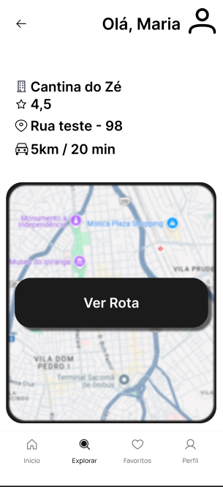
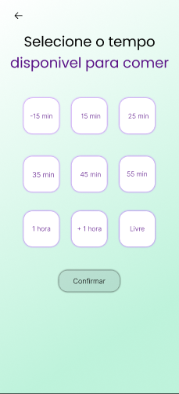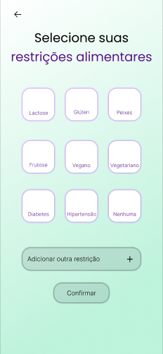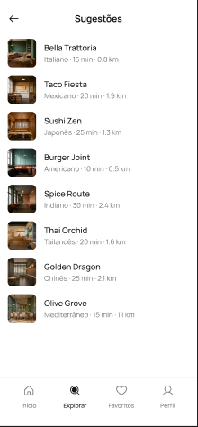

Resultados obtidos no questionário:
1.
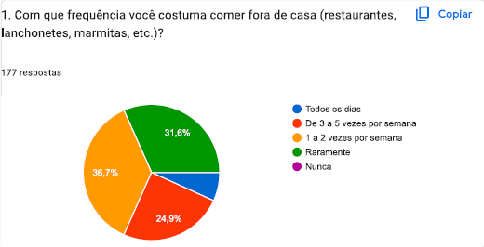
2.
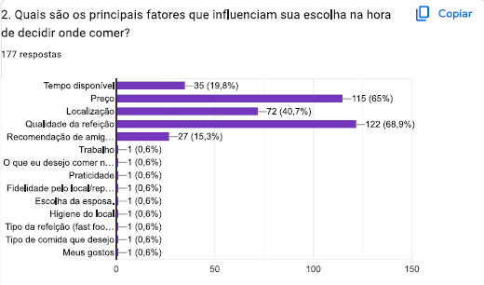
3.
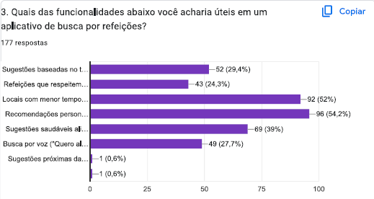

4.
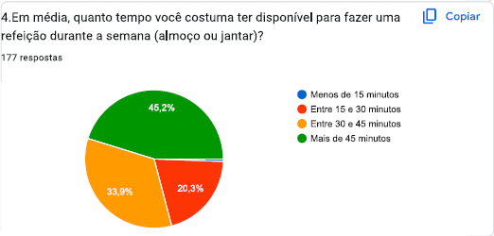
5.
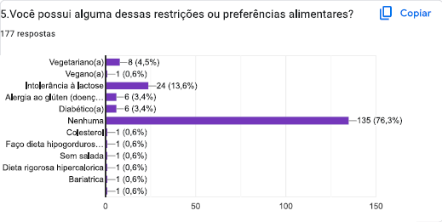
6.
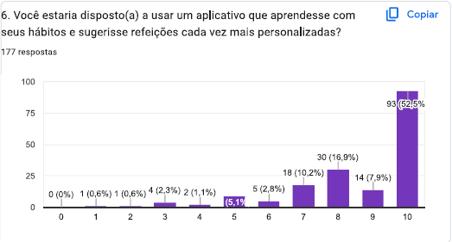

7.
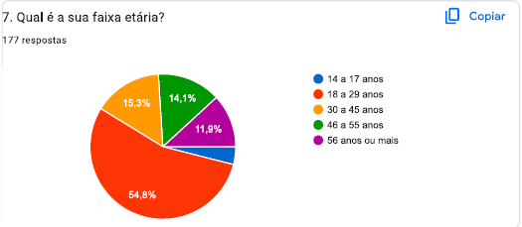
8.
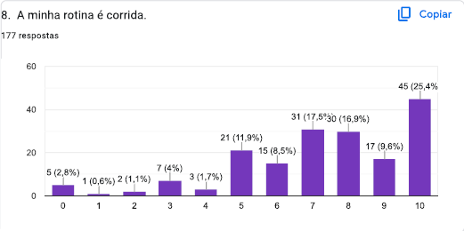
9.
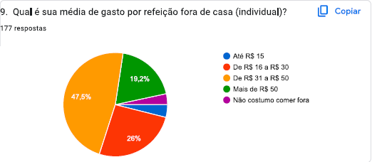

10.
